NES-WT无线测温在线监测系统（无源式）
说明书

青岛耐尔思晶体材料有限公司

目 录
一、 产品概述 2
二、 型号说明 2
三、 系统技术特色 2
四、 与其它实时测温方式的比较 3
五、 硬件系统构成及功能 4
六、 技术指标 7

一、产品概述
NES-WT系列无源式无线测温装置及系统是我公司研发针对电力系统的发电厂、电业局（供电局）、变电站（变电所）等各类高压开关柜触头及接点、变压器一、二次套管、箱式变电站、高压母线接头、封闭母线、穿墙套管、高压电缆接头、户外羊角开关、刀闸开关等运行时易发热而不易检测的部位进行温度实时监测的电气设备，作为一套分布式测温系统，它也可以广泛用于钢铁、矿山、石化、铁路、仓储等行业的测温。NES-WT测温系统的硬件部分，是完成现场的温度采集、汇聚、远传的功能，本产品采用PN温度传感技术和近距离无线通讯技术，无线通讯使用的是业余频段433MHZ（无需申请），其频点随着现场测温点的数量和采集器的数量，根据设置自动进行调节，该装置采用模块化设计，集成度高，采样多种抗干扰措施，使其具有可靠性高，易于使用和易于维护的特点。

二、 型号说明
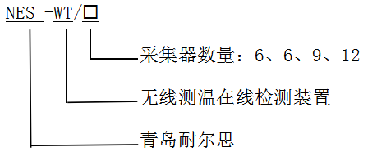

三、系统技术特色
NES-WT分布式测温系统适用于高压导电母排接头、电缆接头、高压开关柜触头、刀闸开关、干式变压器、箱式变电站等设备的表面等设备的实时测温，可应用于室内环境，亦可应用于室外环境。 其主要技术特色如下：
- 采用433MHZ（ISM）频段，无线扩频技术，抗干扰能力更强。
- 智能无线组网技术，彻底消除同频干扰问题，通讯误码率大大降低。
- 测量点和接收点无直接联系，无绝缘问题，不受外部环境影响。
- 超强取电性能，无工作盲点。
- 无线采集组网灵活，可扩展性强，可适用不同电压等级、不同环境带电设备的实时温度监测，安装施工简便宜行。
- 系统采用分布式分层结构设计，拓扑结构灵活，即可融入自动化系统运行，亦可独立成系统。

四、与其它实时测温方式的比较

测温方式 | 无线测温系统 | 光纤测温系统 | 探头式红外测温系统
感温方式 | 直接接触 | 直接接触 | 非接触
测温精度 | 高 | 高 | 一般
安全性 | 高 | 一般（灰尘等影响绝缘） | 较高
可靠性 | 高 | 高 | 一般（易受环境影响）
实时性 | 较高 | 高 | 高
扩展性 | 好 | 一般 | 一般
施工 | 简便 | 较简便 | 复杂
成本 | 低 | 很高 | 高

用于高压设备接点运行温度监测的技术主要有探头式红外测温系统、光纤测温系统和无线测温系统， 下面对三种测温技术进行比较：

4.1 无线测温与光纤测温的比较
光纤温度传感器采用光导纤维传输温度信号，光导纤维具有优异的绝缘性能，能够隔离开关柜内的高压，因此光纤温度传感器能够直接安装到开关柜内的高压触点上，准确测量高压触点的运行温度，实现开关柜触点运行温度的在线监测。然而，用于隔离高压的光纤表面可能受到污染，将导致光纤表面放电。这使得光纤测温系统用于室外开关设备的测温应用受到限制。无线测温系统采用电磁波传输信号，传感器直接安装在高压设备上 温度测量准确，可以解决电气绝缘问题，无线测温系统的特点是不受气候环境的影响，可以测量室外开关和母线接点的温度。

4.2 无线测温与探头式红外测温的比较
红外测温为非接触式测温，易受环境及周围的电磁场干扰，另外开关柜内的空间非常狭小，无法安装红外测温探头（因为探头必须与被测物体保持一定的安全距离，并需要正对被测物体的表面），并且其测温精度容易受环境影响，如光线强度、雾气都会对其测量精度造成一定的影响，所以其使用范围受到极大制约。而无线测温系统采用直接接触式测温结合无线数据采集相结合的技术，有效解决了高压环境下测温点数据精确采集和采集设备与一次高压设备的绝缘问题。安装使用不再受开关柜体结构、安装位置、使用环境的限制，安装实施非常简便。
高压开关柜射频无线测温系统结构
通过连续监测高压开关柜内触点或电缆接头的运行温度，可确定触点和接头处的过热程度，当发生超温时，系统能够发出报警指示。实现这一功能，采用NES-WT无源无线测温系统可提供最佳的解决方案。

4.3 无源式无线测温传感器的寿命
NES-WT-C型无线测温传感器母排电流2~5000A，将感应取电，产品设计寿命大于10年。

五、硬件系统构成及功能

5.1 系统构成
NES-WT无源式无线测温装置及系统的硬件由3部分组成，它们是：无源式无线测温传感器(NES-WT-C)、无线测温数据接收显示终端(简称无线测温接收终端，NES-WT-J)、无线测温汇聚终端(NES-WT-H，选配)。再加上主站后台系统（NES-WT），就构成了完整的无源式无线测温装置及系统。
根据需求分析，一般需将无源式无线测温传感器安装在以下位置：
- 变压器高、低压侧套管，变电站母排温度监测
- 电缆接头以及各种接点温度的监测
- 开关柜进线刀闸和出线刀闸
- 户外进线刀闸
实际安装位置需以现场情况为准，在以不破坏原有电力设备并保障准确测温的前提下进行确定。
无线测温传感器把温度信号通过无线的方式直接或经过无线测温汇聚终端传送给无线测温接收终端，每个无线测温接收终端可以接收多个测温传感器发送来的数据。一般情况而言，在35KV及以下的变电站无需使用无线测温汇聚终端，而箱式变电站需使用无线测温汇聚终端。对于是否使用无线测温汇聚终端还需由测量环境以及各测温传感器所处的物理位置决定。当测温传感器与无线接收终端处于有效的通讯距离内，无须增加无线测温汇聚终端。
系统采用短程无线网络的方式，多个测温传感器分布在无线测温接收终端的周围，在有效的通讯范围内可以随意添加、删除、移动测温传感器。无线测温接收终端则安装在控制中心控制中心计算机软件实时监控每个点温度的变化，实现足不出户掌握整个高压系统的发热状况。
如果在无人值守、实际测温地点远离控制中心的环境中，无线测温接收终端可以把接收到的数据通过RS232、RS485传送给GPRS/CDMA，再由GPRS/CDMA把数据传送到控制中心的计算机，由计算机的后台软件进行处理。
系统网络拓扑图如下：
方式一：
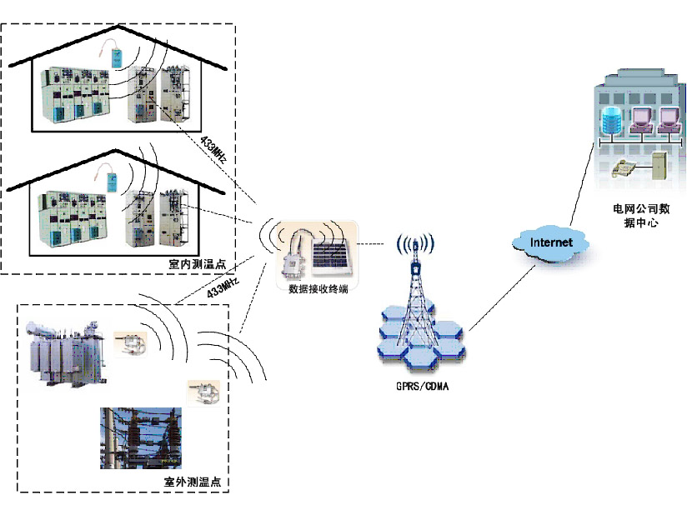图1
方式二：
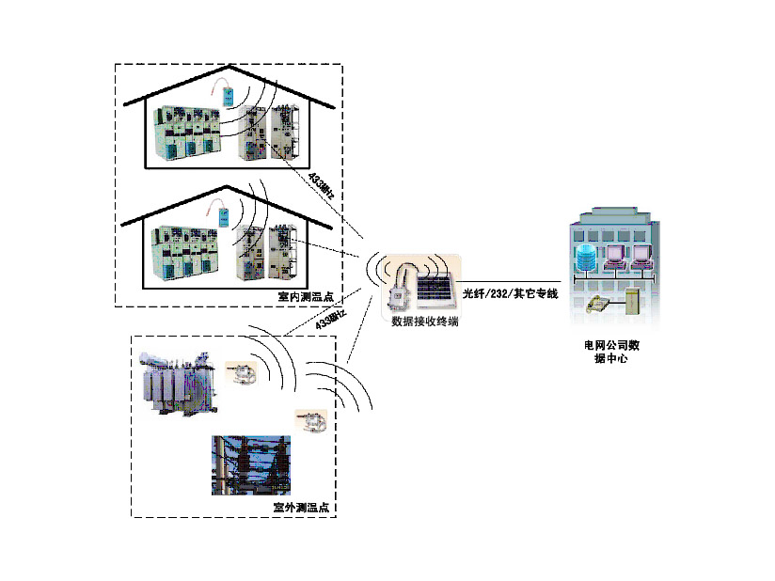图2
方式三：
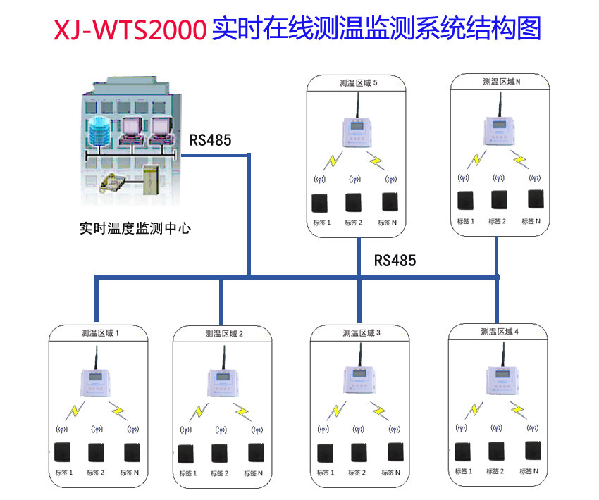
图3
在以上三中方式中，方式一多用于变电站利用GPRS无线通讯，方式二多用于变电站利用光线数据通道通讯，方式三是针对多测温区域的监测。

六、技术指标

6.1 系统的特点
先进性：
采用国际先进的433组网技术，实现数据短距离无线传输；
灵活性：
灵活的组网方式，有线或无线均可，方便监控点数量的增加；
实时性：
基于带宽的优势，各类前端信号可做到实时的传输；
同时可利用其他传输通道进行实时传输，如：GSM、CDMA 1X、GPRS、3G 网络等；
稳定性：
具有独特的数据管理功能，严格控制数据丢失现象；
管理、操作权限的分级实现，保障管理的统一、规范；
强大的自我诊断、恢复功能；
扩展性：
系统预留相应的接口以便扩充之用；
控制部件（软、硬件）采用模块式结构、内部总线化等技术措施，可以方便灵活进行扩充，保证未来的适应性；
易用性：
基于优良的操作平台；
采用模块化设计，操作简便；
界面人性化。

6.2 系统的组成
本系统由硬件和软件两部分组成，下面分别其做详细说明：
6.2.1 NES-WT-J型无线测温接收终端
无线测温接收终端用于接收无线测温节点上报的各种信息，汇总后上报给监控软件，同时接收监控软件下发的各种命令并根据具体内容进行处理。无线测温接收终端也可以设置无线测温节点的工作参数。无线测温接收终端通过串口和工控机连接，串口有两种模式：RS232模式和RS485模式。
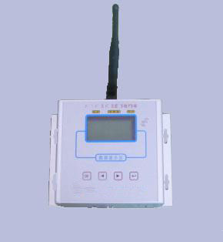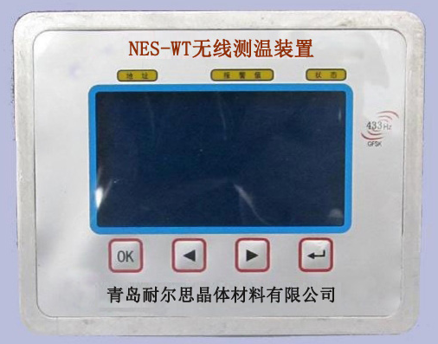
挂装式可以内置GPRS无线模块 槽式接收终端

无线测温接收终端的技术特点

1. 管理多个无线测温节点，一个汇集终端最多可以管理上百个测温节点。

2. 组网方便灵活，可实时加入或者删除测温节点。

3. 接口灵活，汇集终端具有RS232和RS485接口可供选择（内置GPRS选配）。

4. 接收灵敏度高，温度汇集终端采用外置胶棒天线，可以提供高达4dBm的天线增益，同时采用高灵敏度的射频芯片，可以提供最高－110dBm的灵敏度。

5. 使用AC220电源供电。
无线测温接收终端的技术参数
工作频率 | 433MH－434.79MHz（ISM免申请频段）
调制方式
射频发射功率 | ≤10mW
射频接收灵敏度 | 最高－110dBm
无线传输距离 | ≤500m（无遮挡）
管理测温节点数量 | ≤64
空间波特率 | 500kbaud
控制接口 | RS232（DB9）或RS485 无线GPRS接口
RS485总线连接数量 | ≤16
供电方式 | AC220电源供电
防尘防水等级 | 不防水，用于室内
工作温度 | －40℃ ～ +85℃
安装方式 | 螺丝固定
尺寸（长×宽×高） | 120 × 120 × 50 （mm）

2.2 NES-WT-C型无源式无线测温传感器节点
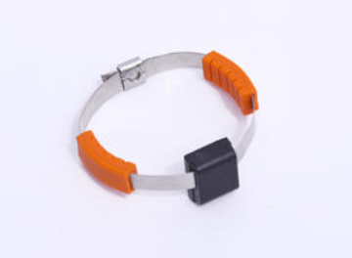

微型 表带式
无源式无线测温传感器，主要适用于开关柜内母排、搭接点等位置的温度监测。
无源式无线测温传感器的双电源，不再是电池与感应供电的组合，而是采用射频供电替代电池供电，使模块的体积更加小巧，使用更加安全。感应去点技术可以方便地从母排上获取监测模块所需要的工作电源，解决了高压环境下电子设备供电困难的技术障碍。同时我们也对感应取电的方式进行了很大改进使其在母排电流达到3A的时侯就能正常工作。
无源式无线测温传感器主要技术参数：
1.适用范围：高压母排、搭接点等部位；
2.工作电源：采用感应供电及射频取电；
3.高压取电：母排电流3~5000A，将感应取电；
4.测温方式：接触式探头测温；
5.工作温度：-40~85℃；
6.测温范围：-20~150℃；
7.测温精度：±1℃；
8.通讯方式：433MHz无线通讯；
9.发射功率：≤10mW；
10.通讯频率：≥1秒；
11.外壳材质：耐高温绝缘材质；
安装图片
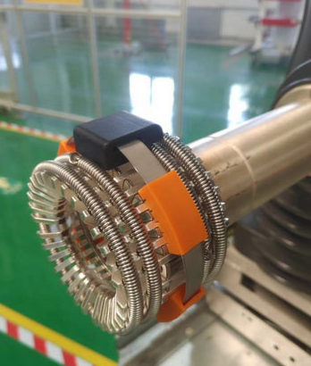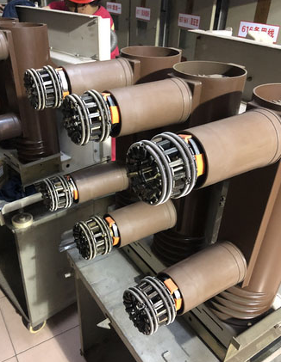

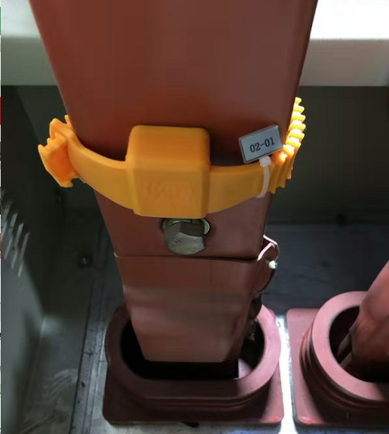

6.3 系统软件
无源式无线智能温度监测系统软件是一套基于C/S结合B/S构架设计、开发的实时温度监测软件，它的功能就是解析NES-WT-J无源式无线测温接收显示终端传送过来的数据包，提取其中的温度信息，并可以数值，图标，柱状图等多种形式显示到界面上；具备多种报警功能，报警阀值可设定；历史数据可根据需求进行查询，导出。
我公司提供了不同版本的监控软件，可以同时接收通过串口，以太网口发送来的数据，也可以直接通过Internet接收来至于GPRS/CDMA设备的数据。
产品技术特性
C/S构架保证了数据的可靠性，一致性，快速响应性。
用户可在局域网内任一计算机上进行操作。
监测区域数量任意添加，测温终端数量任意添加。
监测画面任意调整，画面中测温终端指示位置任意调整。
温度数值，安装位置名称，图标，柱状图多种显示。
声音报警，警示颜色报警，闪烁报警。报警温度值及报警时间显示。
历史数据查询，趋势曲线查询，报警信息查询；可依据不同安装位置，指定时间进行限定查询；并可导出至EXCEL表格。
完备的系统日志，用户登录，无源式无线测温传感器的设定，系统参数的修改记录功能。
软件界面总览
实时温度监测界面：在该页面可以看到不同监测区域上的温度数据值，区域数量可任意添加，区域界面可任意更换，区域内无源式无线测温传感器
所示位置任意调整。
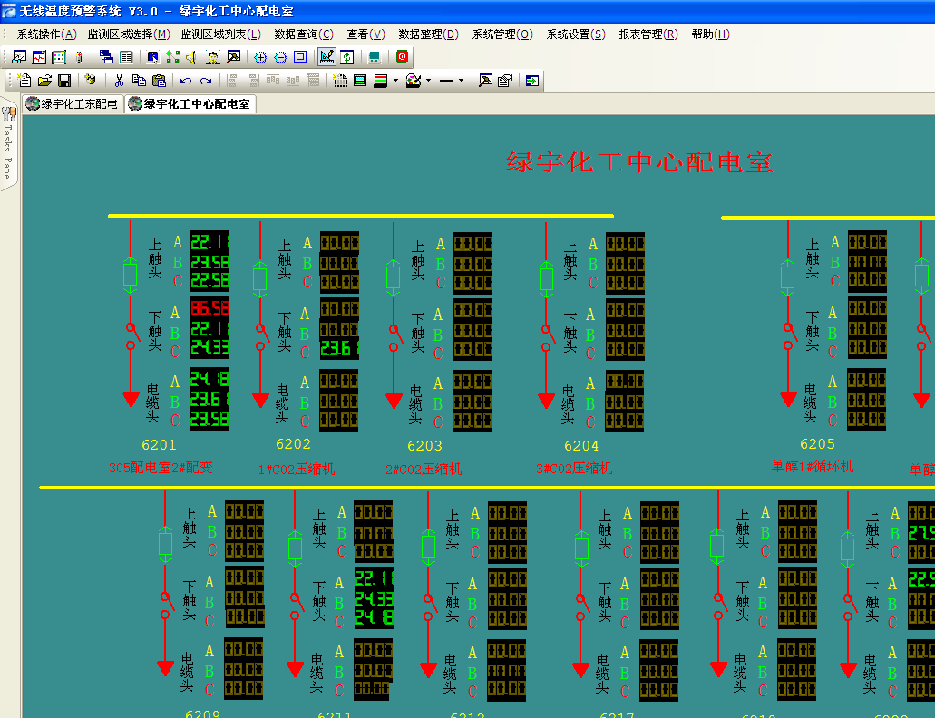

实时报警：具有声音，图标闪烁，颜色多种报警方式；报警栏在无报警信息时可自动隐藏，扩大监测区域可视面积。
历史数据查询：历史数据可按监测区域，传感器名称，时间等条件进行限定查询，查询结果中报警数据以红色进行区分。查询结果可以导出至excel表格。
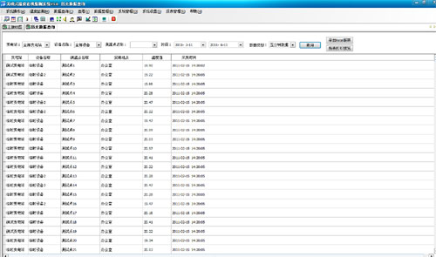

双击温度数字，会弹出这个传感器当天的温度，并可以选择历史某一天的温度数据，如下图：
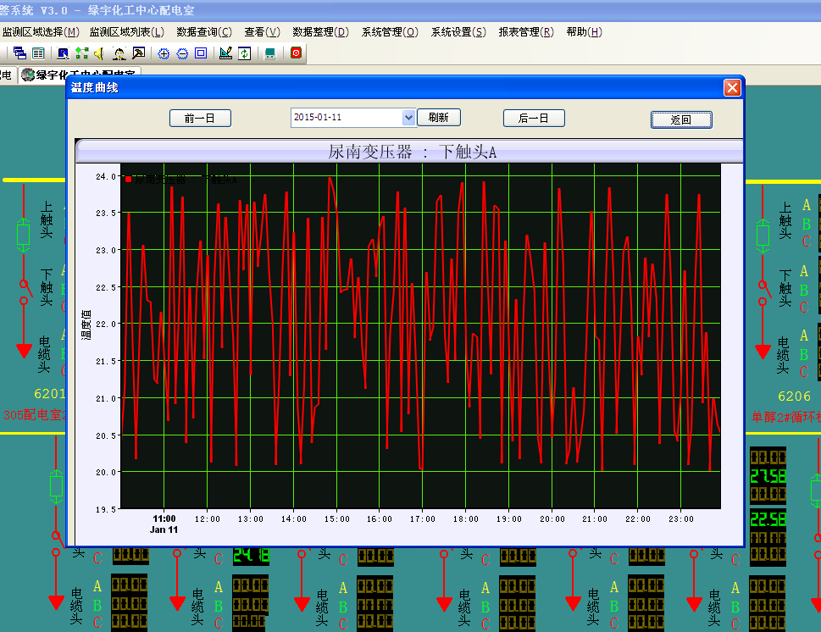
历史曲线查询：可按限定条件进行历史数据曲线查询
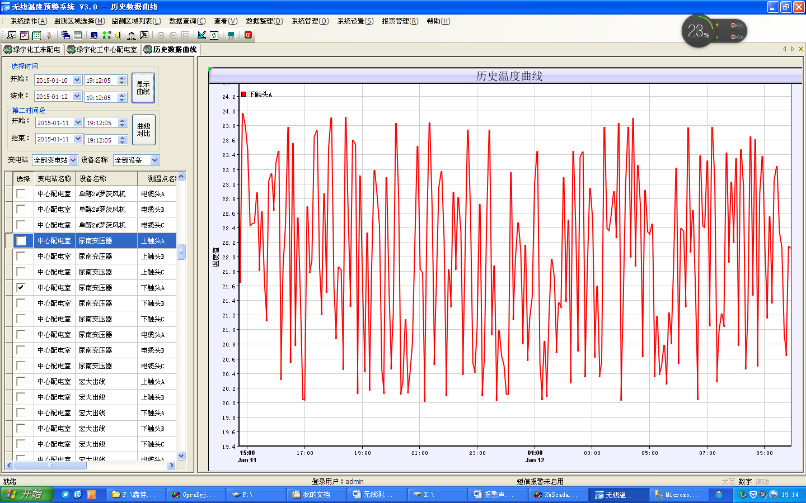

青岛耐尔思晶体材料有限公司
地址：中国（山东）自由贸易试验区青岛片区团结路2879号福莱社区73号楼202室
电话：15933916158

